Школа:  ОШ „ “ | Наставник: | Предмет:  МАТЕМАТИКА |  | Разред и одељење:  5 / | Редни број часа:  29.
Наставна тема:  СКУПОВИ |  |  | Наставна јединица:  Унија и пресек скупова
Циљ часа:  - Усвајање појма уније скупова уз одговарајућу интерпретацију Ојлер-Веновим дијаграмима.  - Увођење појма пресека скупова и појма раздвојених (дисјунктних) скупова. |  |  | Очекивани исходи (ученик ће бити у стању да):  - изводи скуповне операције уније и пресека;  - правилно употребљава одговарајуће скуповне ознаке;
Тип часа:  Обрада |  |  | Облик рада:  Фронтални, дијалог
Планиране активности наставника:  - Развија и води дискусију, наводи ученике на закључке  - Прати и вреднује рад ученика |  |  | Планиране активности ученика:  - Активно учествује у анализи задатака  - Повезује, дискутује и изводи закључке
Провера остварености исхода:
- Наставни листић (задаци 23 и 29).
Коришћена литература:
- МАТЕМАТИКА, уџбеник за пети разред основне школе, МАТЕМАТИСКОП, Владимир Стојановић
- Електронски додатак, Н. Вигњевић, Г. Поповић, В. Стојановић
- Дигитални уџбеник Н. Вигњевић, М. Ковачевић, В. Стојановић.
Ученици на клупама имају Уџбеник.
Кликните на овај текст да бисте отворили наставну јединицу у дигиталном уџбенику
Неопходно је да будете улоговани.
 | Место у лекцији у дигиталном уџбенику где можете покренути анимацију.
 | Место у лекцији у дигиталном уџбенику где можете покренути видео запис.
 | Место у лекцији у дигиталном уџбенику где можете покренути интерактивни задатак.

Уводни део:

Пример који се наводи на почетку 47. стране искористимо да ученици уоче заједнички део скупова D и P. Обавезно нацртамо Ојлер-Венов дијаграм на табли (или прикажемо материјал са линка https://www.youtube.com/watch?v=2vgWkYED-ug ). Издвојимо заједничке елементе и дефинишемо нашу прву скуповну операцију:

Уведемо ознаку “⋂“.

Главни део:

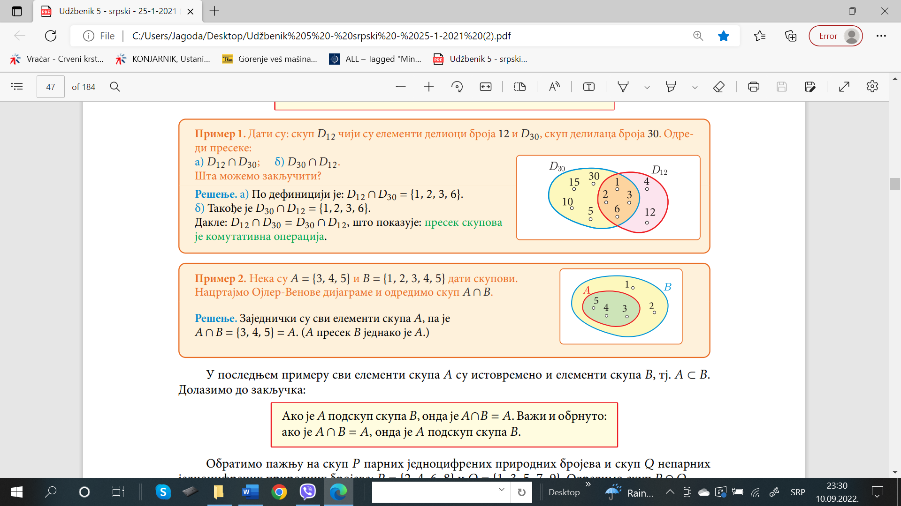
Решавамо пример 1 и изводимо закључак да је пресек скупова комутативна операција.

Решавамо пример 2
и закључимо:

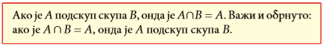
На примеру скупова парних и непарних цифара уводимо појам дисјунктних скупова.

Уз помоћ Анине пернице (стр. 48. Уџбеника) уводимо нову скуповну операцију ( уводимо узнаку “⋃“) и дефинишемо је:

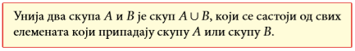

На примеру утврдимо да је и унија скупова комутативна операција.

Решавамо пример 3
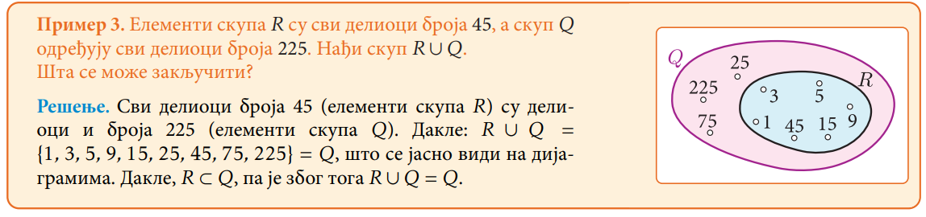
па закључујемо:
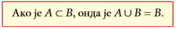

Запишемо три скупа A, B и C и покажемо да да су пресек и унија асоцијативне операције.

Примена ових скуповних операција се лепо види када урадимо пример 4 и пример 5.
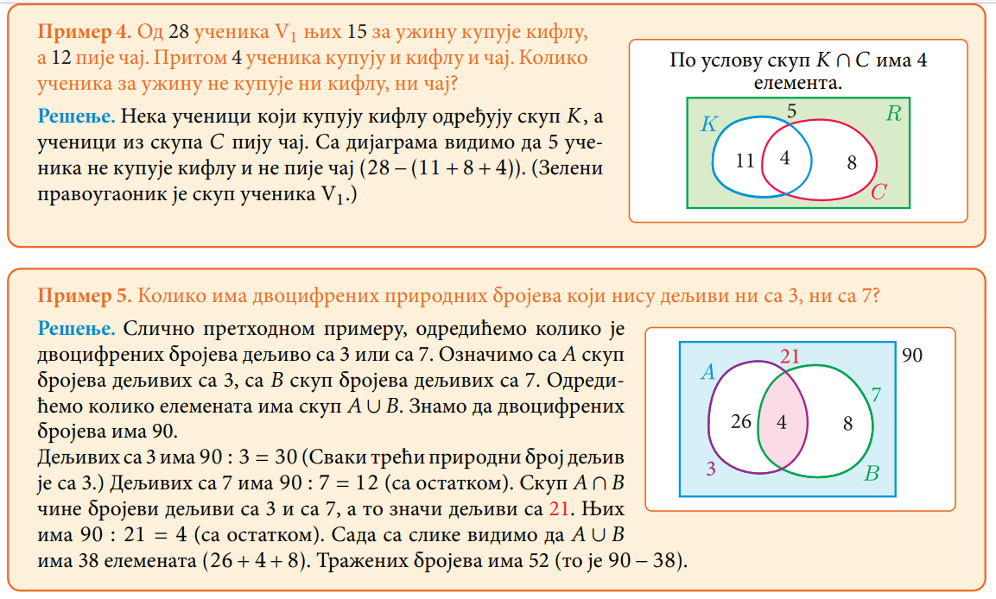

Завршни део: Пет минута пред крај часа делимо ученицима наставне листиће.

Домаћи задатак: Уџбеник, „ Увежбавамо основне појмове“, стр. 49 – 50, задаци: 24, 26, 28, 30.
(Талентованији ученици раде и проблем 2.2)

Датум: |  |  | Школска 20__/ 20__

